Historia del Cementerio Viejo de Santa Rosa de Copán y sus manifestaciones arquitectónicas y artísticas (1912-1974)

Gabriela Eunice Ardón Jiménez
Maestría en Historia Social y Cultural de la Universidad Nacional Autónoma de Honduras, Tegucigalpa, M. D. C. Honduras

Libny Rodrigo Ventura Lara
Doctorado en Historia, Universidad Haifa, Israel.

Resumen:
Santa Rosa de Copán gracias al comercio y la producción de tabaco obtuvo cierto bienestar económico y social. Esto condujo a que fuera posible la construcción de obras públicas de gran valor económico; entre estas se encuentra la puesta de alumbrado eléctrico, construcción de puentes, construcción de los edificios del mercado, la escuela de varones, el Hospital de Occidente y un cementerio. A esta investigación corresponde el Cementerio Viejo parte más antigua del Cementerio General, inaugurado el 6 de diciembre de 1912. Este se construye por la necesidad de un sitio que no solo brindara respuesta al problema del espacio en el antiguo cementerio, sino que también respondiera al lenguaje medico de la época sobre el cadáver, considerado como algo dañino a la salud pública y que debía ser separado de los vivos. El cementerio nos muestra que las familias notables fueron sus principales habitantes, compraron los mejores lotes y construyeron grandes mausoleos. Estudiar este cementerio es de importancia porque nos permite entender el contexto en el que fue construido, los cambios de la sociedad y las relaciones entre sus habitantes. El cementerio es una fuente de valor histórico, en el se encuentran manifestaciones arquitectónicas y artísticas que debe ser protegidas y evitar su deterioro o posible desaparición.
Palabras Claves: Cementerio, Salud Pública, Manifestaciones artísticas y arquitectónicas.

Introducción:
La ciudad de Santa Rosa de Copán gracias a la producción industrial del tabaco logro obtener altos niveles de desarrollo en el contexto centroamericano, desde finales de la colonia hasta los años de 1879 a 1940. Esto condujo a que fuera posible la construcción de obras públicas de gran valor económico; entre estas se encuentra la puesta de alumbrado eléctrico, construcción de puentes, edificios del mercado, la escuela de varones, el Hospital de Occidente y el Cementerio Viejo, inaugurado en diciembre de 1912.
En esta investigación vamos a estudiar el Cementerio Viejo como un cementerio de la modernidad no desde una visión dualista, sino como un lugar en el que se yuxtaponen diferentes espacios y elementos, a partir de esa concepción es que se analizara su historia y las manifestaciones artísticas y arquitectónicas que posee.
El cementerio se construye por la necesidad de un sitio que no solo brindara respuesta al problema del espacio en el Antiguo Cementerio, sino que también respondiera al lenguaje médico de la época sobre el cadáver, considerado como algo dañino a la salud pública que debía ser separado de los vivos, alejando los lugares de los muertos de los vivos.
Las manifestaciones artísticas y arquitectónicas nos dan muestra de la apropiación privada de las familias pudientes que obtuvieron los mejores lotes y construyeron grandes mausoleos, algunos reprodujeron templetes con la añoranza de ser enterrados en iglesias. Otros los más desfavorecidos tuvieron que ser sepultados directamente en la tierra con humildes cruces de madera, destinados al olvido.
El Cementerio Viejo de Santa Rosa de Copán es un patrimonio incalculable para la ciudad, por ser un lugar de tradición de enterramientos y por poseer elementos artísticos y arquitectónicos que merecen ser protegidos y preservados como también lo que queda del Cementerio Antiguo del siglo XIX ubicado en el Bo. Santa Teresa.
- Problemática
Aquí se estudiara dos aspectos del Cementerio Viejo de Santa Rosa de Copán. Para ello trataremos de responder las siguientes interrogantes: ¿Cuál fue el contexto en que fue construido el cementerio? y ¿Qué manifestaciones arquitectónicas y artísticas están plasmadas dentro del sitio?. Lo que corresponde a los usos y costumbres funerarias son elementos que serán tratados en futuras investigaciones.
La investigación es de carácter cualitativa, las principales fuentes de información han sido Actas Municipales de Santa Rosa de Copán de los años 1872 a 1921. La fuente para el conocimiento de las manifestaciones artísticas y arquitectónicas es el propio cementerio.
La finalidad es incentivar la protección y conservación del Cementerio Viejo resaltando su importancia como patrimonio funerario. El cementerio es reflejo de la época y la sociedad en que fue construido, posee gran valor arquitectónico y artístico, en el están plasmadas y se desarrollan las costumbres funerarias de los habitantes de Santa Rosa de Copán.
- Base teórica
Partimos este estudio sobre el Cementerio Viejo de Santa Rosa de Copán (1912-1974) como un cementerio en la modernidad, no desde una visión dualista sino como un lugar de contrastes y contradicciones en el que se encuentra lo tradicional y lo moderno. A partir de esa percepción se analizara la historia del cementerio y las manifestaciones arquitectónicas y artísticas que posee.
El Cementerio Viejo fue terminado de construir el año de 1912, en el se ve reflejada la influencia de aspectos de los cementerios en la modernidad, pero a su vez y hasta la actualidad se han mantenido en los cementerios aspectos de los panteones o campos santos, remitidos no solo en el lenguaje.
La concepción de los cementerios como lugares sagrados o privilegiados se ha ido modificando con el acontecer histórico. Actualmente conocemos los cementerios como un terreno cercado, destinado a enterrar cadáveres, este significado no ha sido el único. Molina Castaño (2013) expone la evolución semiótica del termino cementerio para explicar cómo este va perdiendo la función sacra.
El Diccionario de la Real Academia Española entre 1780 a 1803 considera al cementerio como un lugar sagrado fuera de los templos en que antiguamente se enterraban a los fieles. Ahora se entierran en el a los pobres y algunos ricos por humildad. Entre 1803 a 1837 como lugar sagrado fuera de los templos en que se entierran los cadáveres de los fieles. A partir de 1843 a 1914 son pasar a ser un lugar fuera del templo destinado a enterrar cadáveres. Entre 1925 y 1984 se define como un terreno descubierto, pero cercado con muralla, destinado a enterrar cadáveres perdiendo toda referencia a la autoridad religiosa (Molina Castaño, 2013, 35).
A pesar de estos cambios en su significado los cementerios no pierden del todo su función religiosa, por ejemplo el Cementerio Viejo en Santa Rosa de Copán sigue siendo llamado por muchos como Campo Santo, lo religioso esta presente en la capilla, las lapidas y las esculturas.
Los cementerios seculares como opuestos a los cementerios bajo la administración eclesiástica y el surgimiento de la apropiación privada de los cementerios, son los lugares de los muertos en la modernidad por Thomas W. Laqueur. Además de estos aspectos Laqueur menciona la influencia del lenguaje medico y la salud pública, el cambio geográfico de la segregación de los muertos del mundo de los vivos y la secularización. Aunque se esta desacuerdo con Laqueur en algunos aspectos como cuando menciona que en los cementerios modernos no hay extraños, tomamos los puntos anteriores como indispensables para estudiar el Cementerio Viejo de Santa Rosa de Copán.
En el orden del espacio los cementerios se fueron desplazando del centro de las ciudades hacia fuera de estas. “Hasta el fin del siglo XVIII, el cementerio se encontraba en el corazón mismo de la ciudad, a un lado de la iglesia” (Foucault, 1967). A finales del silgo XVIII y principios del XIX en Europa se empezó a poner los cementerios en el límite exterior de las ciudades, la muerte se vuelve individualizada y junto a la apropiación burguesa del cementerio nació la obsesión de la muerte como enfermedad (Foucault, 1967).
Los cementerios en la modernidad fueron influenciados por el lenguaje médico. El cadáver empieza a ser considerado como algo repugnante que debía alejarse de las poblaciones para evitar poner en peligro la salud pública. El cadáver “Absorbido cada vez más en el lenguaje de la medicina, de la higiene y de la química, insignificante metafísicamente, se volvió intolerable repugnante, básicamente por su descomposición material (Laqueur, 10).
En el Imperio Español hasta finales del silgo XVIII se desarrolla el proceso de alejar los cementerios del centro de los poblados, algunas personas seguían siendo enterradas en las iglesias pero el espacio de enterramiento en los pórticos de las iglesias fue desapareciendo poco a poco.
La Cedula Real de 1804 se observa la disposición de que los cementerios debían ser construidos “fuera de las poblaciones, en parajes bien ventilados y cuyo terreno por su cualidad sea el mas a propósito para absorber los miasmas pútridos y facilitar la pronta consunción o desecación de los cadáveres, evitando aun el más remoto riesgo de filtración o comunicación con las aguas potables del vecindario” (Molina Castaño, 2013, 96).
Las reformas sobre los cementerios de finales del siglo XVIII no significaron el surgimiento de los cementerios modernos como tal en Latinoamérica, sino un reordenamiento. Las leyes de secularización de cementerios se dan en el siglo XIX. El primer país Latino Americano en proceder a la secularización fue México en el año de 1859. Los países centroamericanos entran en este proceso en el siguiente orden: Honduras en 1877, Guatemala en 1879, Costa Rica en 1884, El Salvador en 1886, y Nicaragua en 1894.
El proceso de cambios sobre los cementerios antes descrito se desarrollo en Santa Rosa de Copán antes y después de la ley de secularización de cementerios en 1879, la construcción del Cementerio General se da años después de emitida esta ley siguiendo lógica de secularización e higiene.
Para comprender las manifestaciones arquitectónicas y artísticas del cementerio debemos reconocer que tanto cementerios religiosos como modernos yuxtaponen en un solo lugar múltiples espacios y elementos. Es así que podemos encontrar “diferentes estilos de monumentos -uno puede comprar el estilo de monumento que quiera- se encuentran unos junto a otros. En principio no hay un orden simbólico, ni un orden histórico” (Laqueur, 23).

A pesar de que los cementerios sagrados eran exclusivos para los creyentes “Existía allí toda una jerarquía de sepulturas posibles. Estaba la fosa común, en la que los cadáveres perdían hasta el último vestigio de individualidad, hasta las tumbas individuales, y también había tumbas en el interior de la iglesia” (Foucault, 1967).

Los habitantes visibles de los cementerios modernos son la burguesía, en el caso de Santa Rosa de Copán las familias económicamente notables. El espacio del Cementerio Viejo fue utilizado por estas familias, mientras que para los pobres quedo destinado el terreno de la zona de enterramientos directos. Recordándonos que: “El hecho de que las distinciones sociales se borran entre los cadáveres, es por supuesto un tropo antiguo” ( Laqueur, 12).
Los cementerios modernos llegaron a poseer diferentes estilos de monumentos, las clases adineradas pudieron construir grandes mausoleos, gracias a “la apropiación privada de los lotes de sepultura en los nuevos panteones estatales y particulares, el gradual fortalecimiento del campo artístico, en particular respecto a la arquitectura y a la escultura” (Valdés Dávila, 2010, 87).
Analizar las manifestaciones artísticas y arquitectónicas del cementerio nos permiten discutir el contexto económico, social y cultural de Santa Rosa de Copán. La construcción de monumentos permitía a ciertas familias plasmar y mantener su estatus social a través del tiempo.
- Ubicación geográfica
El Cementerio General de Santa Rosa de Copán esta ubicado en una colina. Es posible que esta ubicación tenga alguna connotación ideológica debido a que en esta colina se alza el sol naciente como significante de la resurrección o renovación de la vida pudiendo estar esta referencia relacionada con las organizaciones sociales que se fraguaron en su tiempo como ser la Sociedad Copaneca de Obreros fundada en 1912 y la Logia Masónica No. 4 con casi iguales integrantes en 1924 siendo una de las primeras de Honduras.
El espacio del Cementerio General está dividido en tres zonas:
- Cementerio Viejo (1912)
- Zona de Enterramiento Directo (1912)
- Cementerio Nuevo (1974)

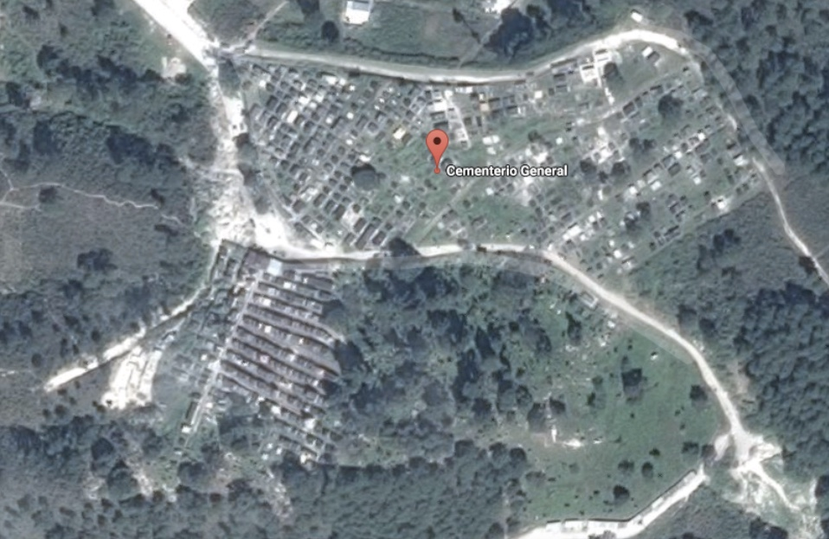
3
2

1
1
Fuente: Google

Cronología de los Cementerios de Santa Rosa de Copán

- Campo Santo (Iglesia Catedral) 1803-1825

- Cementerio Antiguo (Bo. Santa Teresa) 1825-1912

- Cementerio General (Afueras de la ciudad):

3. A. Cementerio Viejo 1912- actualidad
3. B. Cementerio Nuevo 1974- actualidad

- Aspecto histórico del Cementerio Viejo
Santa Rosa de Copán tuvo varios cementerios antes de ser inaugurado el Cementerio Viejo en diciembre de 1912. El primero estuvo ubicado en el terreno aledaño al Hospital de Occidente. El atrio de la iglesia parroquial construida en 1803 fue también lugar de sepultura para las personas que cumplieran con los requisitos religiosos.
Los campos santos o panteones formaban parte de los templos, estaban a cargo de la Iglesia y esta controlaba las prácticas funerarias, la mayoría de enterramientos eran ubicados en el atrio de los templos. Las personas pudientes eran sepultadas en el interior porque “Dentro de las creencias católicas, era muy importante el lugar del enterramiento; entre más cerca del altar, de la pila de agua bendita, del presbiterio, más cerca se estaría de Dios” (Herrera Moreno, 2010, 99).
A partir de 1825, el Campo Santo pasa a ser el ubicado en el Bo. Santa Teresa que por entonces estaba en las afueras de la villa. Donde fueron enterrados los llaneros nacidos a finales del Periodo Colonial y Periodo Republicano (Bueso Yescas, 1996, 209). El sitio estaba organizado bajo un plano de cuadricula trazado el año de 1859, dividido en calles y avenidas, la entrada y la capilla estaban al poniente del mismo.
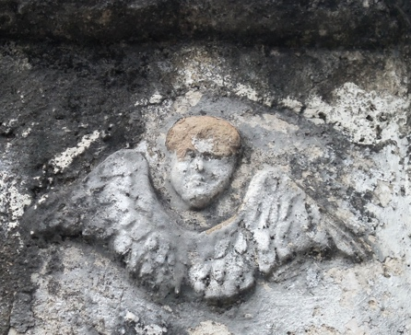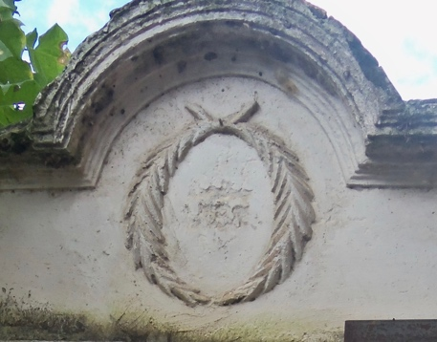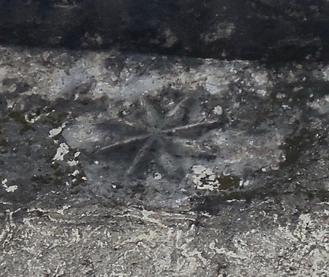
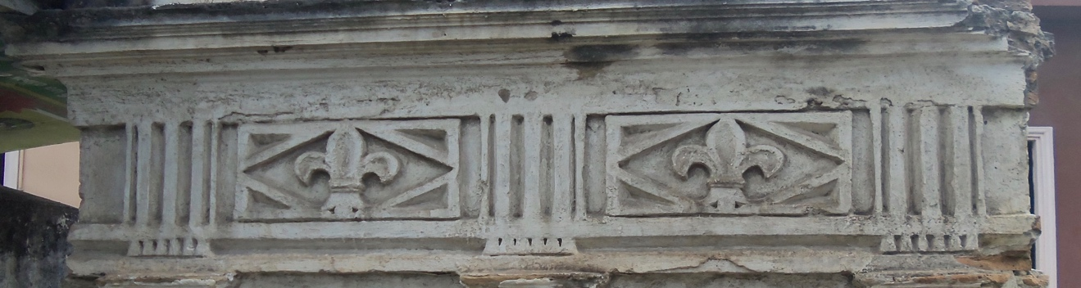
Motivos decorativos en el Cementerio del Bo. Santa Teresa de ángeles, coronas de laurel, estrellas y flores de Lis que sobreviven.
Desde 1875 era preocupación de los ciudadanos que ya no se podía sepultar un cadáver, sin sacar otro, en razón del aumento de la población y el lugar era muy pequeño (Actas Municipales, S.R.C. 1875). Por ello se buscó un sitio para la construcción de un nuevo Campo Santo, resolviendo la Municipalidad que el lugar adecuado era al costado del ya existente.
En 1879 la administración del Campo Santo estaba bajo la Iglesia, se seculariza o pasa a manos del Estado cuando se emite la ley de secularización de cementerios durante el Gobierno del Dr. Marco Aurelio Soto (1876-1883) en el marco de la Reforma Liberal. La Municipalidad de Santa Rosa de Copán dando cuenta de la Ley de secularización de cementerios de 1879 y considerando el asunto de mucha gravedad, convoco a una junta de notables para tratar tal situación. La ley paso a ser discutida y allanada, se procedió a establecer el nombramiento de un tesorero para la administración del fondo del impuesto del ahora cementerio.
Además de la patente falta de espacio denunciada desde 1875 la construcción de otro cementerio en Santa Rosa de Copán fue también por la preocupación sobre el cadáver como peligroso para la salud de la población. En las últimas décadas del siglo XIX y principios del XX, se observa la influencia del lenguaje médico sobre la concepción de los cementerios en el aspecto de la higiene y alejar a los muertos de las cercanías de las poblaciones. Por ejemplo, en 1881 se solicita una completa reforma del cementerio del barrio Santa Teresa de la ciudad y se acordó: “Emprender esa obra que demandan la cultura y la higiene de esta ciudad de una manera imperiosa” (Actas municipales, S.R.C. 1881).
Las medidas de construcción de anexo al cementerio, las reformas y limpieza no eran suficientes para solventar los problemas. La falta de higiene y la carencia de condiciones físicas para continuar haciendo enterramientos era una grave amenaza para el bien general por el riesgo de contagio de enfermedades. Una de las descripciones acerca de la mala situación del cementerio de la ciudad es la del Gobernador y Comandante de Armas del Depto. de Copán Jerónimo J. Reina, quien expreso gran preocupación acerca de los enterramientos:
“Pues siendo como son mal construidos y algunos de ellos frágiles cuando están llenos se establece a través de las ligeras paredes que los separa, una corriente de gases y una filtración de material líquido y perpetua la fuente de las emanaciones mefíticas”. (Actas Municipales. S.R.C. 1912)
En otra descripción se lee lo siguiente:
“Los mausoleos y nichos existentes son mal construidos hasta el grado que en muchos de ellos se ha visto saliendo las materias en descomposición de los cadáveres depositados en tales fosas” (Actas Municipales. S.R.C. 1912).
Tal situación de falta de espacio y de condiciones higiénicas, llevo al Gobierno Mpal. Presidido por el Dr. Ciro Mora el año de 1909 nombrara a los médicos don J. Cecilio Funes y don Y. J. Jones, con la tarea de buscaran un lugar adecuado en los suburbios de la ciudad para la construcción de otro cementerio (Actas Municipales S.R.C. 1909).
El desarrollo económico y social del que gozaba Santa Rosa de Copán durante esa época debido a los altos estándares internacionales de su producción tabacalera incentivó un alto desarrollo arquitectónico republicano. La Municipalidad estuvo a cargo de construcciones que hoy son dignos exponentes de la arquitectura neoclásica hondureña tales como el Mercado Central, el Hospital de Occidente de 1912, la construcción de la Escuela Aurora en 1914 y empedrado de calles. En ese contexto es que se producen las condiciones para la construcción del Cementerio Viejo.
La obra de construcción del cementerio empieza en 1909 durante la administración Mpal. del alcalde Dr. Ciro Mora. El lugar elegido por la comisión fue el terreno de don Sebastián Caballero, ubicado convenientemente lejos de la población según los requisitos higiénicos y legales necesarios. Para la construcción de la obra fue contratado el 16 de agosto del mismo año el arquitecto Juan Cano, quien recibiría un sueldo de 3 pesos diarios. Iniciando así las construcciones que culminarían en diciembre de 1912.
El terreno no era propicio para hacer enterramientos directamente en el suelo, no se podía abrir una sepultura por la dureza del terreno que localmente se conoce como “laja”, quedando el espacio destinado únicamente para la construcción de mausoleos. Para resolver el problema de enterramientos fue expropiada una manzana de terreno propiedad la Señora viuda de Caballero y sus hijos.
Las personas interesadas en comprar un espacio en el cementerio debían ir a la municipalidad, hacer la respectiva solicitud y cancelar el monto en la secretaria. Los lotes de terreno según su medida pasaron a tener los precios de 100 a 40 pesos según las medidas solicitadas. El enterramiento en el suelo contaría 10 pesos para adultos y 5 para niños. Las personas pobres serían exentas de cualquier pago para enterramientos en tierra.
Otras personas pedían a la municipalidad un lote de terreno a cambio del valor de trabajos hechos para esta. Es el caso de Antonio Trigueros quien pidió a la municipalidad un lote de cuarenta pesos como pago del trabajo en una obra pública. (Actas Municipales S.R.C. 1923).
El proceso de construcción del cementerio en Santa Rosa de Copán se reprodujo en sus aldeas correspondientes. Para el año de 1913 la aldea El Rodeo inicio el proyecto de construcción un cementerio nombrando al regidor Rodríguez y al doctor Ciro Mora para decidir si el lugar elegido por los vecinos de la aldea del Rodeo era propicio para dicha construcción.

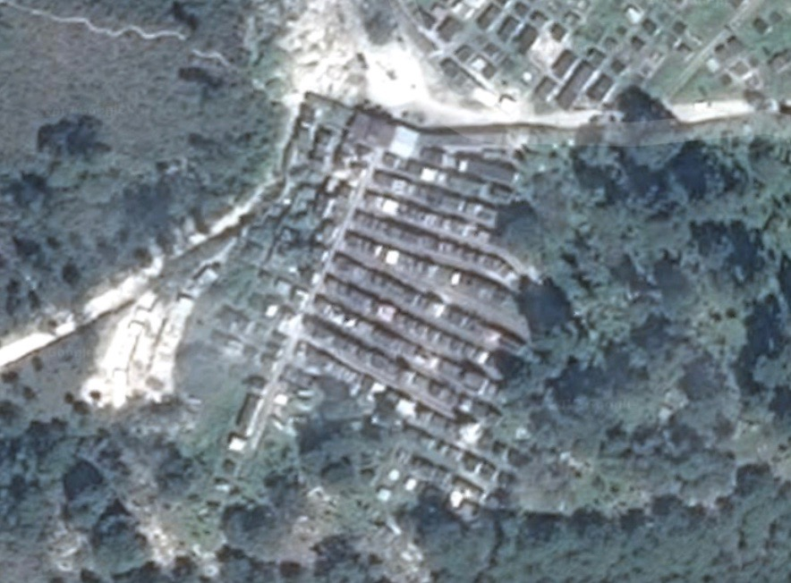
Fuente: Google.
En la imagen se observa el plano diseñado por Enrique Chalkley. La entrada y la capilla están ubicadas al norte del sitio, el cementerio esta dividido en una calle principal y avenidas.

- Manifestaciones arquitectónicas y artísticas
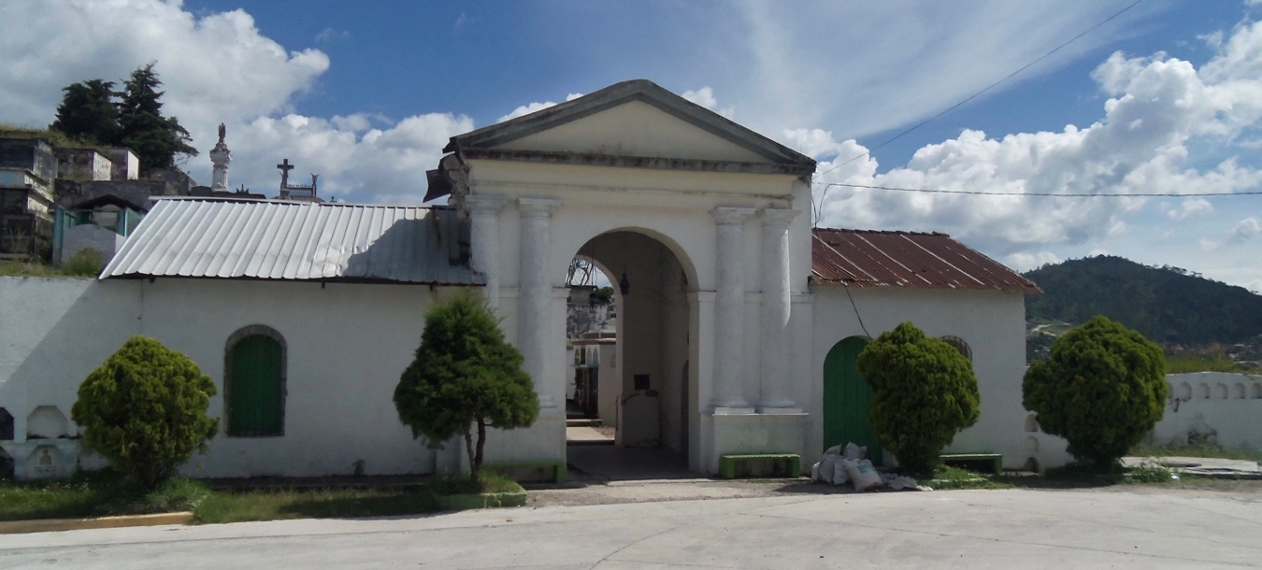
Fuente propia
El cementerio inicia a ser utilizado en diciembre de 1912, junto con la apertura se procedió a clausurar definitivamente del cementerio del barrio Santa Teresa. El resultado de la larga espera fue un cementerio ubicado en una colina y puede ser visto desde diferentes puntos de la ciudad. El pórtico de estilo neoclásico compuesto de cuatro columnas empotradas nos lleva a la calle principal que parte el cementerio en dos secciones. Curiosamente el muro que lo delimita está constituido por un enorme mausoleo corrido de nichos tanto al exterior como al interior.
A ambos lados de la entrada se encuentran los espacios designados para la capilla a la derecha y sala de velatorio a la izquierda. Y aunque su arquitectura tiende a un aspecto más secular atrás del mismo la religiosidad queda patente sobresaliendo esculturas de ángeles, crucifijos y hasta un cristo al estilo del Cristo Redentor que domina el paisaje con sus brazos extendidos hacia Santa Rosa.
Las personas que compraron los primeros lotes de terreno para mausoleos en el cementerio fueron miembros de familias pudientes: el Presbítero Marlon Navarro, don Carlos R. Madrid, don Vicente L. Santos, don Emiliano Bueso, don Romualdo Bueso, don Jesús María Rodríguez y don Basilio Chacón, Manuel Luna, Don Juan Antonio Milla, don Vicente Tabora, las señoras María J. Castellanos, don Pedro Pineda, Ramón Bueso Caballero, don Julio y don Francisco Bueso, entre otros (Actas Municipales S.R.C. 1912-1915).
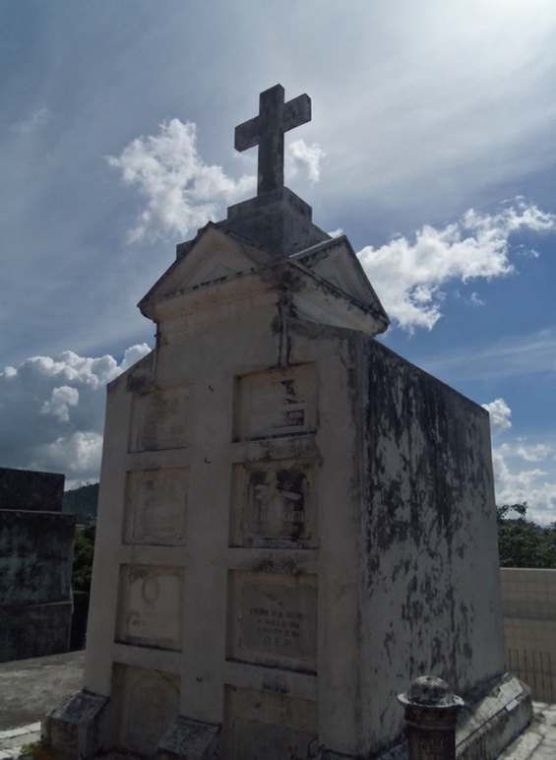
El mausoleo adquirido por don Basilio Chacón (1859-1929) esta ubicado en la calle principal del cementerio, el se graduó de licenciado en Jurisprudencia, Ciencias Sociales y Políticas en la Universidad Nacional de Occidente el 23 de octubre de 1884. Su cuerpo fue puesto en el mausoleo que comparte con otras personas, entre ellas se destaca el General Emilio Delgado.
El General Emilio Delgado (-1886) fue director de la Universidad Nacional de Occidente entre 1880 a 1884, comandante militar de Copán, y posteriormente también de los departamentos de Gracias e Intibucá. El general fue fusilado en Comayagua el 18 de octubre de 1886 bajo órdenes del presidente Luis Bográn y su cuerpo fue trasladado al cementerio de Santa Rosa de Copán.
En el mausoleo de Basilio Chacón, encontramos dos personajes de la Universidad Nacional de Occidente, además de una mujer llamada Rosalía V. De Reina, la cual creemos que estuvo casada con Jerónimo J. Reina. La cúpula del mausoleo esta compuesta de cuatro frontones y sobre estos una cruz.
Mausole de Basilio Chacón
El mausoleo más llamativo, no solo por su ubicación, es el de la Familia Bueso. En 1914 se presentaron los hermanos Julio y don Francisco Bueso Cuellar para solicitar a la municipalidad pidiendo que se les vendiera tres y media varas cuadradas más para la construcción de la obra que tenían destinada. La construcción era un capilla que fue considerada como de gran valor para toda la población, como una obra que serviría para embellecer el cementerio por su “verdadero merito artístico y de notable elegancia que constituirá indudablemente al ornato del referido cementerio, dando gran importancia y verdadero atractivo” (Actas Municipales 15 de julio de 1914).
La construcción es una de las mas bellas que se observan en el cementerio, su estilo neoclásico esta presente en el uso de líneas limpias, bases de pedestal, columnas empotradas, frontones y una cúpula. Al interior de esta se puede observar un ángel, la única escultura de mármol en todo el cementerio.
En el mausoleo de la Familia Bueso se encuentra Doña Manuela Bueso y sus hijos Julio y Manuel fundadores del centro comercial Casa Bueso. El Ingeniero Manuel Bueso Pineda (1893-1968) Se graduó de Ingeniero en Minas en la Colorado School of Mines, fue electo como alcalde de Santa Rosa en 1929. A iniciativa de su hijo Jorge Bueso Arias funda el Banco de Occidente el primero de septiembre de 1951. Don Manuel Bueso Pineda fue el padre de la escritora Argentina Díaz Lozano (Bueso Mejía) (1912-1999), única mujer centroamericana candidata al Premio Novel de Literatura (1970).

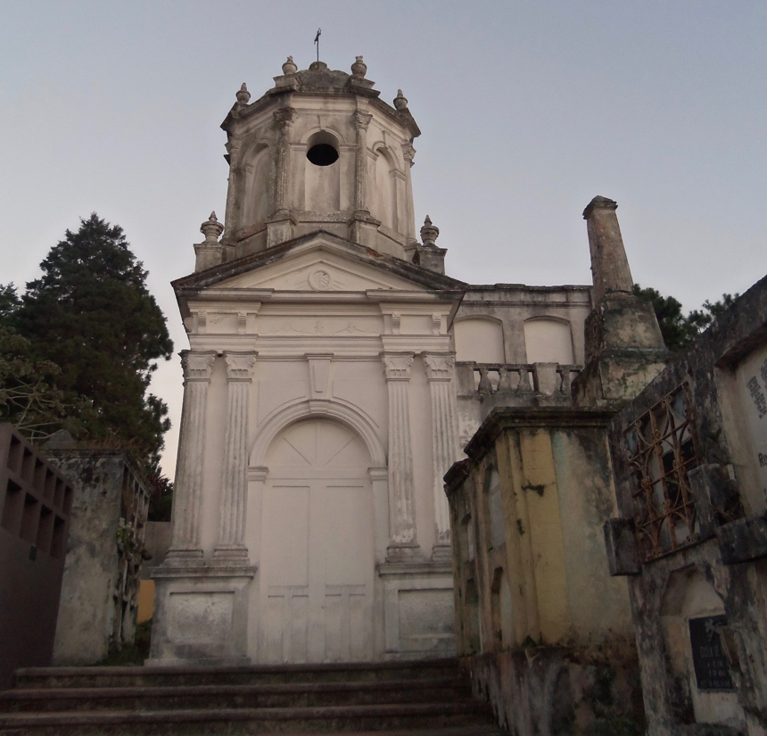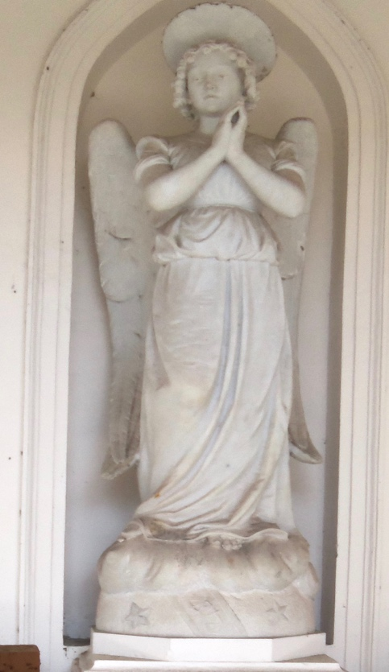
Capilla Funeraria de la familia Bueso vista desde un lado, en su interior esta el ángel de la imagen de la derecha, única escultura de mármol en todo el cementerio.
Las lapidas que se encuentran en el cementerio están elaboradas de mármol, cemento o solamente escribían el nombre, la fecha de nacimiento y defunción del difunto sobre la tapa del nicho. Con las lapidas de puede identificar aspectos como la condición socioeconómica del difunto.
La mayoría de los motivos en las lapidas y las esculturas son religiosos, se reconocen cruces, biblias, ángeles y motivos naturales. Podemos encontrar también, elementos que corresponden a motivos no religiosos pero en menor cantidad.
Sobre las esculturas, encontramos motivos de cruces, ángeles, un Cristo Crucificado, y un Cristo Redentor, en otros mausoleos fueron implementados obeliscos propios de la arquitectura neoclásica.
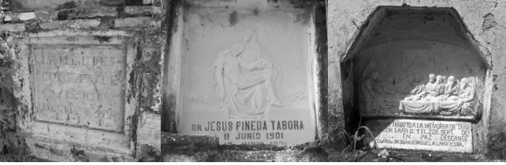
Fuente propia
El estado de conservación del Cementerio Viejo, parte más antigua del Cementerio General de Santa Rosa de Copán se encuentra relativamente bien, algunas tumbas se localizan en abandono por la ausencia de los familiares y el olvido, muchos de los mausoleos se han quedado sin lapidas.
Las manifestaciones arquitectónicas y artísticas se han ido modificando con el tiempo debido a que el cementerio ha sido utilizado desde 1912 hasta la actualidad, un ejemplo de esto que ya no solo es utilizado el color blanco en las sepulturas y otras han sido cubiertas con cerámica, afectando la estética del lugar.
Han existido iniciativas de renovación y mantenimiento del cementerio por las cuales el lugar no esta del todo abandonado. Uno de los proyectos de renovación fue de la municipalidad de 1983, y el de las Damas Bizantinas, quienes mandaron a construir todas las calles para el que las aguas lluvias no destruyeran los mausoleos.

- Conclusiones
El contexto en el que fue construido el Cementerio Viejo nos muestra que no solo fue producto de la falta de espacio en el anterior cementerio, sino también por ciertas concepciones de los cementerios modernos. Uno de ellos es el tema de la salud e higiene pública y el miedo al cadáver como pernicioso a la salud. También encontramos que el mundo de los muertos es alejado de el de los vivos, construyendo el cementerio en los suburbios de la ciudad, en un lugar alejado de la población para que esta no corriera peligros de enfermedades.
La secularización de los cementerios que permitió el paso de la administración de los cementerios de manos de la iglesia al Estado y las Municipalidades no logro la secularización de la muerte, ósea el cambio de tradiciones y creencias religiosas sobra la muerte.
Los cementerios yuxtaponen diferentes espacios y elementos. Es por eso que en el Cementerio Viejo vamos a encontrar monumentos religiosos en su mayoría, pero también hay otros sin ninguna connotación religiosa. El cementerio nos permite observar como la apropiación privada permitió que las familias pudientes compraran los mejores lotes y construyeron los mejore mausoleos. El lugar de los pobres fue a un costado de este, destinado al olvido.
El Cementerio Viejo, parte más antigua del Cementerio General de Santa Rosa de Copán como patrimonio no solo es un lugar donde se encuentran manifestaciones artísticas que ayudan a comprender el contexto económico, social y cultural de la población de Santa Rosa de Copán en el siglo veinte, también nos permitirá comprender visiones sobre la muerte.
- Bibliografía
Bueso Yescas, Mario Arnoldo (1996). Santa Rosa de los Llanos Cuna de la República. Tegucigalpa, Honduras: Graficentro Editores.
Foucault, Michel (1967). De los Espacios Otros. Recuperado de: http://yoochel.org/wp-content/uploads/2011/03/foucalt_de-los-espacios-otros.pdf
Molina Castaño, David Esteban (2013). Tumbas de Indignos: Cementerios no Católicos en Colombia (1825-1991).(Tesis de Doctorado en Historia) Universidad Nacional de Colombia, Facultad de Ciencias Humanas y Económicas.
W. Laqueur, Thomas (S/F). Los Lugares de los Muertos en la Modernidad. Revista Historia y Grafía. N.10. Universidad Iberoamericana, Departamento de Historia. México. Recuperado de http://laimagencomofuente.wikispaces.com/file/view/Revista+Historia+y+Graf%C3%ADa+num10.pdf
Valdés Dávila, Alma Victoria (2010). Tumbas y Cementerios en el siglo XIX Mexicano. Boletín de monumentos históricos : Arquitectura y costumbres funerarias. México DF. N. 40 Mayo-Agosto. 74-89.
Herrera Moreno, Ethel (2010). Nuestra Señora de los Ángeles: un panteón en la Ciudad de México. Boletín de monumentos históricos : Arquitectura y costumbres funerarias. (pp. 98-115) México DF. N. 40 Mayo-Agosto. 98-115.

Fuentes primarias:

Actas Municipales, S.R.C. 1/4/1875

Actas Municipales, S.R.C. 24/9/1881

Actas Municipales S.R.C. 1/3/1909
Actas Municipales. S.R.C. 1/11/1912
Actas Municipales S.R.C. 15/6/1914
Actas Municipales S.R.C.1912-1915

